***Centro Servizi Nazionale Anagrafi degli Animali***

Nuova Banca Dati Regionale Animali d’affezione

**Assegnazione di microchip**

**Iscrizione di un animale**

**Applicazione microchip (rimarcatura)**

**Eventi sanitari**

**Veterinario LP – Regione Marche**



Stato del documento

|  |  |  |  |
| --- | --- | --- | --- |
| Revisione | Data | Sintesi dei cambiamenti | Modificato da |
| 1.0 | 16/11/2020 | Prima stesura |  |
|  |  |  |  |
|  |  |  |  |
|  |  |  |  |

Sommario

Convenzioni 4

Descrizione di un percorse del menu 4

Etichette che descrivono un campo 4

Comportamento dell’applicativo 5

Le maschere di ricerca 5

Le ricerche 5

La ricerca di un animale con identificativo diverso dal codice microchip 6

Gestione magazzino microchip di un veterinario 7

Aspetti generali 7

Assegnazione 7

Inserimento singolo di un microchip 7

Upload di un file 8

Microchip non usabili 11

Iscrizione di un animale 12

Aspetti generali 12

Animale identificato in regione 13

Verifica sul microchip 13

Inserimento dei dati 14

Applicazione microchip 19

Eventi sanitari 20

Aspetti generali 20

Cartella clinica 21

Creazione di una nuova cartella clinica 21

Inserimento intervento in nuova cartella clinica 27

Inserimento trattamento in nuova cartella clinica 27

# Convenzioni

Di seguito alcune convenzioni utilizzate nella redazione di questo documento.

## Descrizione di un percorse del menu

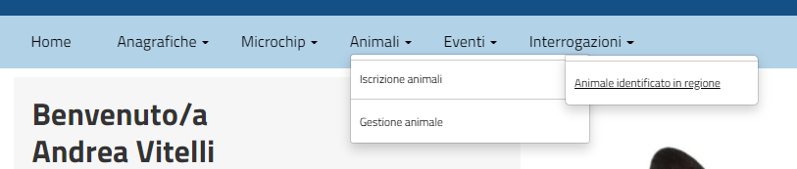

Il percorso del menu per raggiungere una determinata funzionalità viene riportato nella maniera seguente “*Animali->Iscrizione animali->Animale identificato in regione*”

## Etichette che descrivono un campo

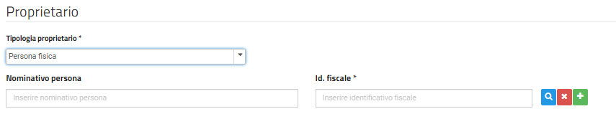

Il grassetto è utilizzato per indicare l’etichetta di un campo. Ex: “**Nominativo persona**”

Le etichette che terminano con un asterisco (*) indicano che il campo deve essere obbligatoriamente compilato, come nel caso di “**Id. fiscale** *” della figura precedente

# Comportamento dell’applicativo

## Le maschere di ricerca

Nella maggior parte dei casi (l’iscrizione di un animale è l’eccezione), l’avvio di una funzionalità comporta l’apertura di una maschera di ricerca. In questa finestra è possibile verificare i dati registrati relativi alla funzionalità richiesta (se stiamo registrando i microchip, potremo verificare se quel determinato microchip è stato assegnato; se registriamo un evento si potrà controllare se quell’informazione è già presente…).

Nelle maschere di ricerca, oltre al parametro principale (generalmente il microchip) è possibile utilizzare altri filtri visualizzabili cliccando sulla dicitura + Visualizza altri criteri di ricerca

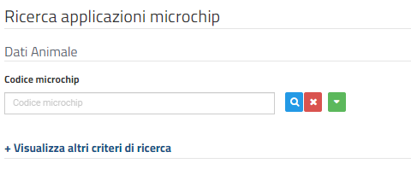

## Le ricerche

Le ricerche di un microchip, di un nominativo, di un codice fiscale, un comune… sono realizzate attraverso un componente che agevola l’utente. Nella figura sottostante si riporta un esempio.



In questo caso l’utente, per ricercare una persona, può immettere il cognome nome nel campo “**Nominativo persona**” oppure il codice fiscale nel campo “**Id. fiscale \***”. Nel caso del codice fiscale, la stringa digitata deve essere completa (16 caratteri), nel caso del nominativo è possibile inserire parte del campo. Terminato l’inserimento si lancia la ricerca con il tasto. Il sistema risponde con una griglia tramite la quale è possibile selezionare la riga che interessa.

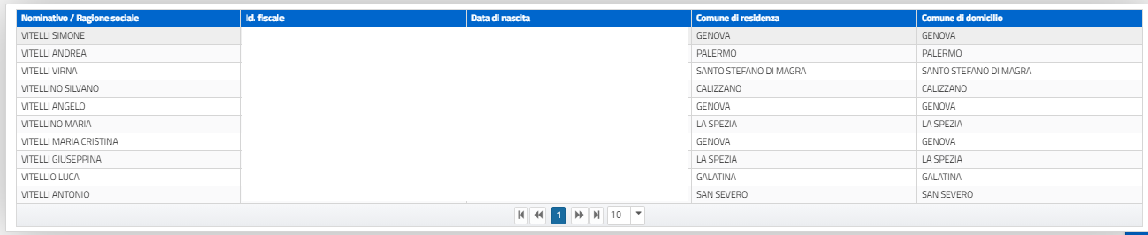

Con il tasto  si svuotano I campi contenenti i criteri di selezione.

## La ricerca di un animale con identificativo diverso dal codice microchip

Tutte le volte che si deve ricercare un animale SIRAAF propone e visualizza per default il codice microchip.

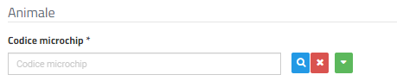

E’ possibile fare la ricerca anche per nome o per tatuaggio. Per fare ciò è sufficiente premere sul pulsante . La maschera si trasforma ed è possibile ricercare in base ai due parametri sopra menzionati.

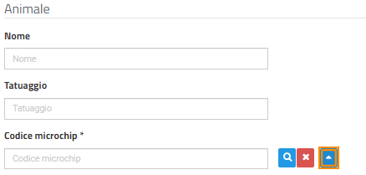

# Gestione magazzino microchip di un veterinario

## Aspetti generali

Un veterinario LP, per poter registrare in SINAAF l’avvenuta applicazione di un microchip su un animale, deve preventivamente comunicare al sistema il possesso di questi microchip (caricarli nella sua giacenza).

Sono previste due modalità di registrazione dei codici microchip nel sistema:

* Tramite registrazione manuale dei singoli microchip;
* Tramite upload di un file contenente fino ad un massimo di 5000 codici

Il veterinario deve inoltre registrare sul sistema i codici dei microchip che, per un motivo qualsiasi, non sono più utilizzabili (scaduti, deteriorati…).

## Assegnazione

*“Microchip – Magazzino microchip”*

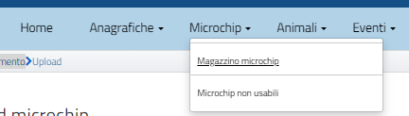

Con questa funzionalità il veterinario LP carica nella propria giacenza i codici dei microchip acquistati.

La maschera che si apre consente di fare alcune ricerche sui microchip assegnati (attribuiti ma non ancora utilizzati), applicati e dichiarati non utilizzabili.

E’ anche possibile fare delle ricerche per lotto o per confezione cliccando sulla dicitura “Visualizza altri criteri di ricerca”.

### Inserimento singolo di un microchip

Nella maschera descritta in precedenza sono visibile 4 pulsanti

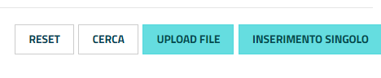

Clicchiamo il pulsante 

Si apre una nuova pagina che contiene 7 informazioni, tutte obbligatorie

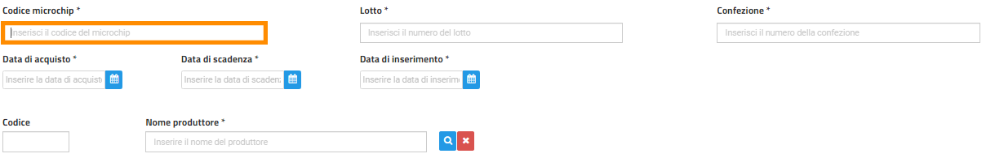

Si tratta di indicazioni molto semplici che non necessitano di spiegazioni. Una volta inserite le informazioni richieste e premuto il pulsante  SIRAAF ci risponde, se non ci sono errori, OPERAZIONE AVVENUTA CON SUCCESSO. A questo punto il microchip è attribuito al veterinario che ha effettuato la LOGIN ed è possibile registrarne l’applicazione su un animale.

### Upload di un file

Per poter inserire un numero elevato di codici microchip è più agevole preparare un file per l’upload.

Il bottone  apre la seguente maschera

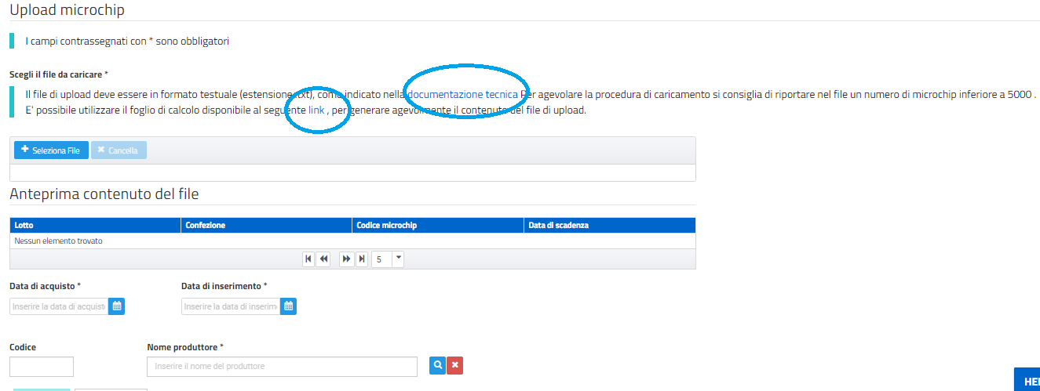All’interno di questa finestra sono presenti due link importanti.

* La documentazione tecnica su come creare il file da utilizzare per l’upload dei codici microchip (< [documentazione tecnica](https://anagrafecaninatest.vetinfo.it/j_test_siraaf/assets/files/IZAM_SIRAAF_Magazzino_Microchip.pdf) >);
* Un template excel che agevola la creazione del file di upload (< link >)

Per chi sa cosa sia un file di testo (creato, per esempio, con l’applicazione “blocco note” di windows), la cosa è molto semplice. E’ sufficiente inserire l’elenco dei codici formattati nella maniera seguente:

codice_lotto|numero_scatola|codice_microchip|data_scadenza

dove:

**codice_lotto**: corrisponde al codice del lotto associato al microchip; quest’ultima deve contenere una quantità di caratteri e/o numeri che va da uno a venti.

**numero_scatola**: corrisponde al numero della scatola che contiene il microchip; quest’ultima deve contenere una quantità di caratteri e/o numeri che va da uno a cinquanta.

**codice_microchip**: corrisponde al numero del microchip di cui si desidera notificare la giacenza; quest’ultima deve contenere una quantità di caratteri numerici per una lunghezza complessiva di 15.

**data_scadenza**: corrisponde alla data di scadenza del microchip valorizzata secondo il formato GGMMAAAA.

Il carattere che separa una informazione dall’altra è il **|** (non il punto esclamativo).

La figura qui sotto rappresenta la schermata di un file, contenente 5 microchip, generato con “blocco note” e pronto per essere caricato su SIRAAF.

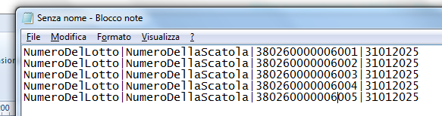

Salvato il file sul nostro computer si può procedere all’importazione.

Tramite il pulsante  presente sulla maschera si seleziona il file che interessa. Alla conferma della selezione, la griglia si popola con i dati contenuti nel file

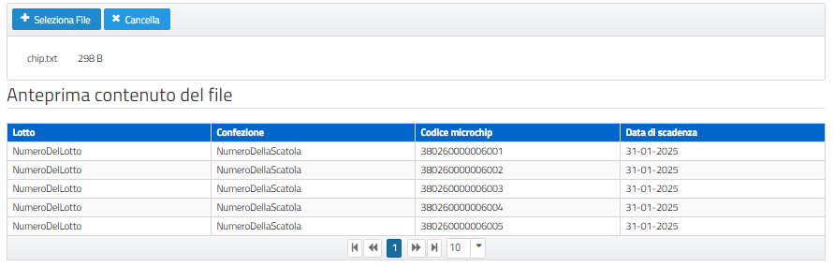

Si conclude l’operazione inserendo i dati richiesti (data acquisto, data inserimento e produttore) e si preme sul pulsante SALVA

Il sistema effettua delle verifiche, carica i codici corretti e informa l’utente di eventuali scarti (nel caso riportato qui sotto, tre microchip sono stati caricati ed assegnati e due sono stati scartati in quanto già assegnati)

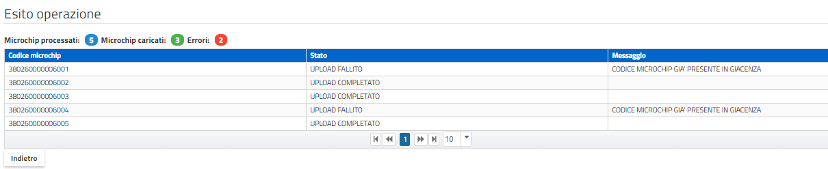

Nel caso si voglia utilizzare il file excel scaricabile link presente sulla pagina, sarà necessario compilare le celle relative al lotto, alla confezione al codice microchip e alla data di scadenza. Excel provvederà a popolare la colonna evidenziata in giallo con una stringa.

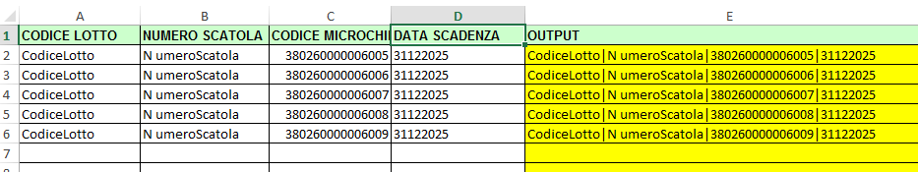

Tale colonna andrà poi copiata in un file di testo (“blocco note”). Si proseguirà poi come descritto in precedenza.

## Microchip non usabili

Nel caso un microchip non risulti utilizzabile (danneggiato, scaduto…) il veterinario deve indiarne il codice a SIRAAF al fine di consentire la corretta tracciabilità degli identificativi.

L’operazione è estremamente semplice, si effettua tramite *“Microchip – Microchip non usabile”*

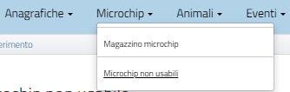

Si preme sul pulsante nuovo inserimento; nella maschera che si apre si indica il codice del microchip, il tipo di danneggiamento e infine si conferma con il pulsante SALVA.

# Iscrizione di un animale

## Aspetti generali

Uno degli aspetti qualificanti del nuovo sistema SIRAAF è quello di condividere le informazioni fra le diverse regioni che hanno deciso di adottarlo. Nel descrivere la funzionalità di iscrizione di un animale è anche opportuno ricordare come la norma preveda che le banca dati siano di competenza regionale e che quindi, l’iscrizione di un animale significhi l’iscrizione di un animale nel sistema regionale.

In SIRAAF sono presenti due funzionalità distinte, ma molto simili:

* Iscrizione di un ANIMALE IDENTIFICATO IN REGIONE
* Iscrizione di un ANIMALE IDENTIFICATO FUORI REGIONE

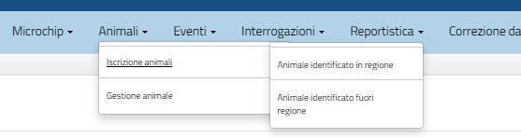

Figura 1 – Menu di iscrizione di un animale

Qual è la differenza sostanziale fra queste due tipologie di iscrizione? In linea teorica nel primo caso l’animale viene censito per la sua prima volta in una banca dati; dovrebbe trattarsi di una nascita o di una cattura di un cane randagio. Nel secondo caso l’animale proviene da un’altra regione (o nazione) e quindi dovrebbe già essere stato censito in un’altra anagrafe, ancorché non registrato nella banca dati della nostra regione.

E ancora, nel primo caso un veterinario abilitato nella nostra regione ha identificato l’animale. Nel secondo caso il microchip è stato applicato da un veterinario non operante nella nostra regione.

Definiti questi presupposti il sistema effettua alcune verifiche a seconda della tipologia di iscrizione:

Animale identificato in regione

* Il microchip che si applica deve essere stato assegnato ad un veterinario e non ancora applicato;
* Il veterinario che applica il microchip deve essere autorizzato dal sistema veterinario regionale

Animale identificato fuori regione

* Il microchip che si applica non deve essere nella giacenza regionale.

Quest’ultima modalità di iscrizione è prerogativa della ASL. Il veterinario LP è abilitato all’iscrizione degli animali identificati in regione.

## Animale identificato in regione

*Animali – Iscrizione animali – Animale identificato in regione*

Si effettua in due stati:

* verifica sul microchip
* inserimento dei dati

### Verifica sul microchip

Come indicato in precedenza è possibile utilizzare questa funzionalità se, e solo se, il microchip è stato assegnato ad un veterinario abilitato nella regione selezionata.

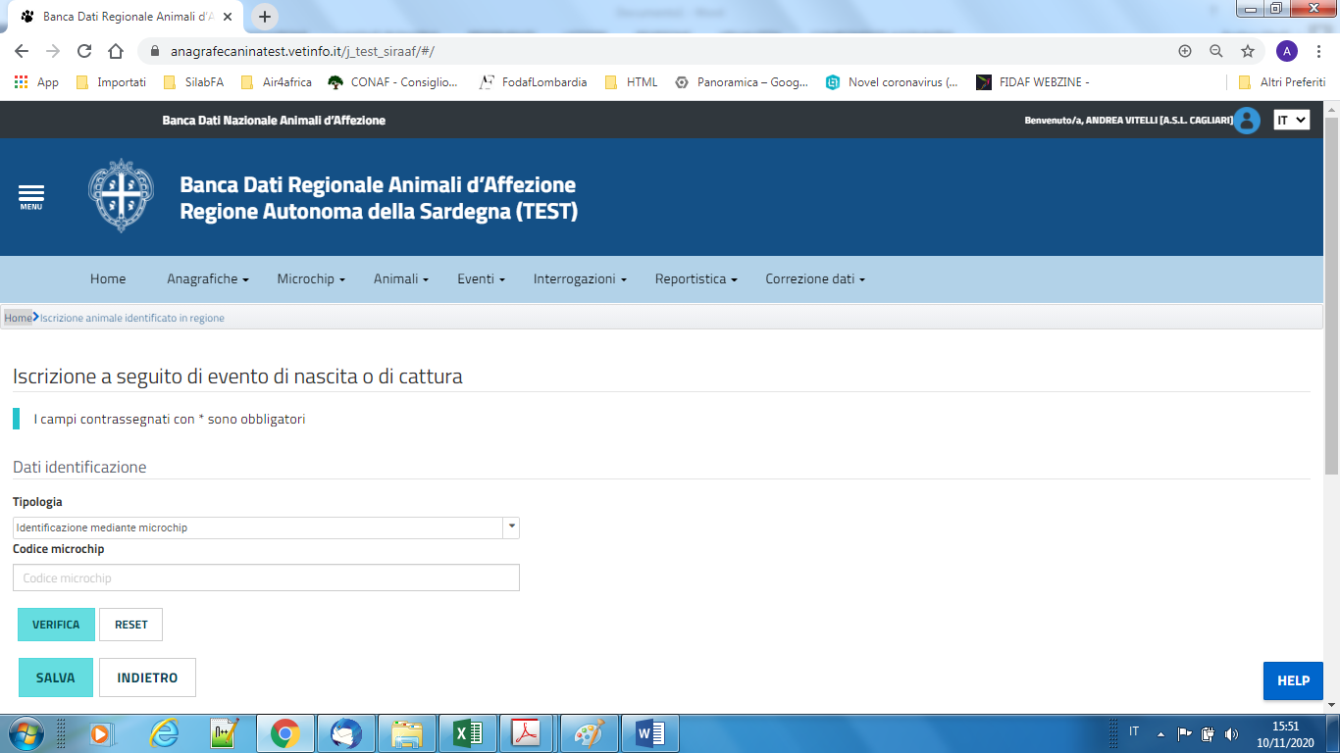

Si supponga di essere un veterinario libero professionista che ha preventivamente indicato al sistema l’acquisto di una scatola di microchip contenente il 380999999999998 (Vedi capitolo relativo al caricamento microchip in giacenza).

Compilando il campo “**Codice microchip”** e cliccando sul pulsante  si avvia la procedura di verifica 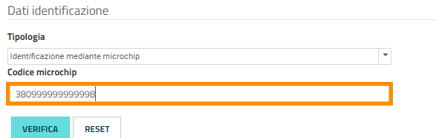

Il sistema controlla che il microchip sia fra quelli non ancora applicati e disponibili nel magazzino regionale. Solo se questa condizione è soddisfatta è possibile procedere. Nel caso in esame il sistema restituisce un messaggio di allerta:



Ciò sta a significare che il microchip ha superato i controlli ma la numerazione del codice non è coerente con quella rilasciata dal Ministero della Salute (si tratta infatti di un codice di fantasia).

Nel caso in cui, il microchip fosse già stato applicato il sistema risponderebbe con il seguente messaggio

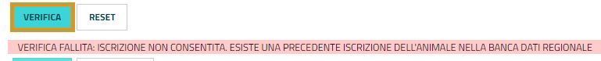

In questa situazione il sistema non consente di procedere con l’inserimento dei dati dell’animale. Al contrario, in caso di esito positivo il sistema abilita la maschera per l’inserimento dei dati dell’animale.

### Inserimento dei dati

Le informazioni da inserire sono state divise in quattro sezioni (raggiungibili attraverso dei TAB - vedi figura):

* Dettaglio animale
* Proprietario / Detentore
* Veterinario applicatore
* Osservazioni

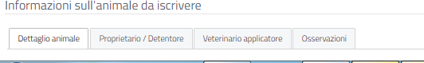

#### Dettaglio animale

Sono i dati caratteristici dell’animale stesso (nome, sesso, taglia…), oltre ad alcune date importanti, come quando è stato iscritto e quando è stato applicato il microchip. Quest’ultima informazione deve essere coerente con la data di assegnazione del microchip al veterinario.

Molte etichette sono intuitive e quindi non si descrivono. Merita un commento l’etichetta “**Incrocio**”. Nel caso si spunti questa casella, il sistema popola automaticamente il campo “**Razza \***” con la voce METICCIO e visualizza un nuovo campo “**Fenotipo**” (non obbligatorio). Questo consente di indicare un animale che, anche se non puro, assomiglia molto ad una determinata razza.

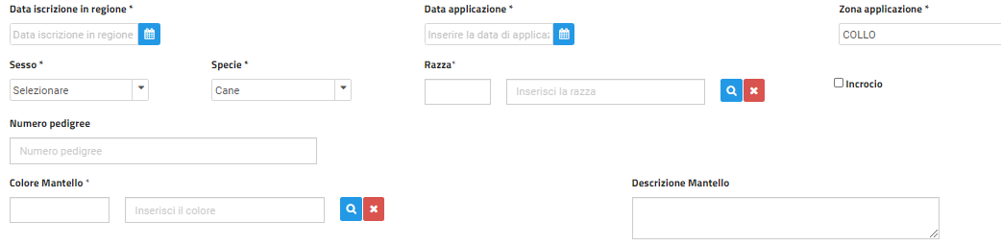

Figura – campo “Incrocio” non spuntato

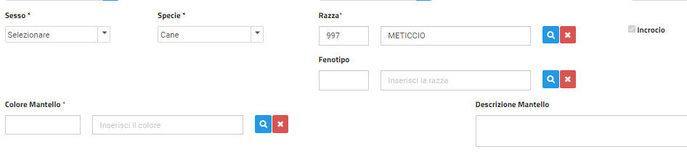

Figura – campo “Incrocio” spuntato

Si possono poi indicare i dati relativi al passaporto. Sono tutte informazioni facoltative ma l’inserimento di un solo dato di questa sottosezione comporta la registrazione di tutti i suoi campi.

#### Proprietario / Detentore

SIRAAF richiede esplicitamente di indicare

Il proprietario, che può essere:

* Persona fisica / persona giuridica (questa ultima opzione non è valida per tutte le regioni)
* Comune (animali accalappiati sul territorio senza proprietario)

Il detentore, che può essere:

* Persona fisica
* Struttura di detenzione

Luogo di ubicazione dell’animale.

Il sistema guida l’utente e, a seconda delle scelte effettuate, modifica la maschera. Ad esempio optando per “PERSONA FISICA” la maschera visualizza un box per selezionare una persona;



nel caso si sia scelto “COMUNE” il sistema visualizza un box per la selezione dei comuni

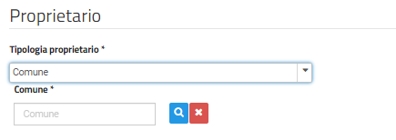

Nel primo caso la persona è selezionabile inserendo il COGNOME; il COGNOME e il NOME nel campo “**Nominativo persona**” e cliccando sul pulsante. SIRAAF risponde con una lista di tutte le persone che rispondono ai requisiti immessi. Sarà quindi sufficiente selezionare la persona che ci interessa.

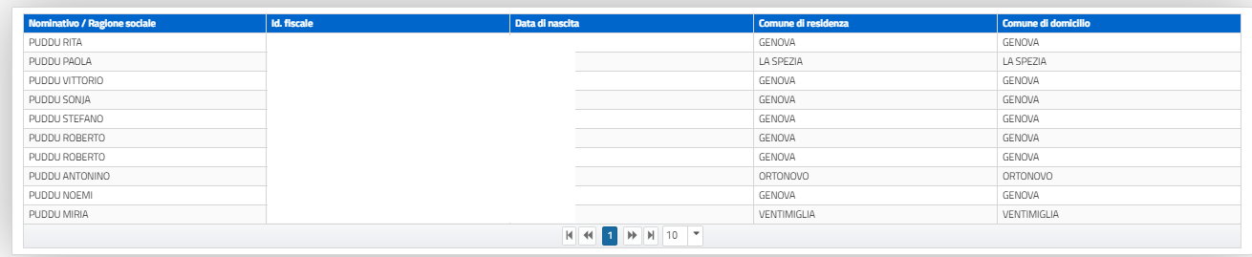

Figura – Esempio di ricerca effettuata tramite il campo “Nominativo persona”

Sicuramente più precisa risulta la ricerca attraverso l’”**Id fiscale**”. In questo caso il sistema restituisce una sola riga che va comunque selezionata.

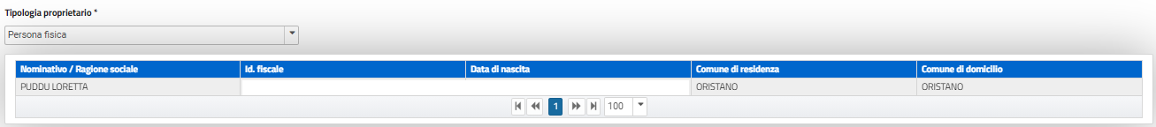

Figura – esempio di ricerca effettuata tramite il campo “Id. fiscale”

Il sistema dispone di una agevolazione. Nel caso in cui la persona ricercata non fosse disponibile è possibile inserire una nuova persona direttamente da questa maschera cliccando sul pulsante  posizionato nella sezione di ricerca della persona.



Tale funzionalità consente di inserire una nuova persona, salvarla e ritornare nella maschera di iscrizione dell’animale.

Terminato l’inserimento del proprietario è necessario indicare il detentore che, come ricordato in precedenza, può essere una persona o una struttura di detenzione. Il comportamento della maschera è del tutto simile a quello appena descritto per il proprietario.

Definiti il proprietario ed il detentore è necessario indicare l’ubicazione dell’animale che può essere la residenza, il domicilio del detentore (oppure l’indirizzo stesso della struttura di detenzione selezionata), ma può anche essere un ulteriore luogo che deve allora essere necessariamente specificato indicando l’indirizzo, il comune ed il CAP.

Affinché l’operazione vada a buon fine è necessario che almeno uno di questi tre parametri inseriti (proprietario, detentore o altro luogo) ricada nella regione per conto della quale si sta operando. Non ha, infatti, senso che un veterinario di una regione iscriva un animale il cui proprietario o il detentore o il luogo di ubicazione non ricada nel suo territorio di competenza.

#### Veterinario applicatore

Sono possibili due casi

Il microchip utilizzato è stato assegnato ad un veterinario. In questo caso SIRAAF visualizza il veterinario.

Il microchip è stato assegnato ad una struttura. L’utente deve indicare quale dei veterinari operanti in quella struttura ha applicato il microchip.

#### Osservazioni

E’ sempre possibile inserire eventuali osservazioni.

A questo punto è possibile salvare. Nel caso in cui le informazioni non siano coerenti SIRAAF risponde con la seguente maschera

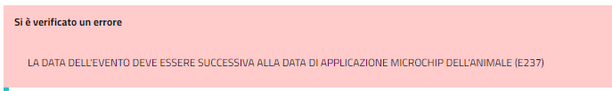

Se tutte le informazioni obbligatorie sono state inserite e se i dati sono congruenti, SIRAAF presenta la maschera riportata di seguito:

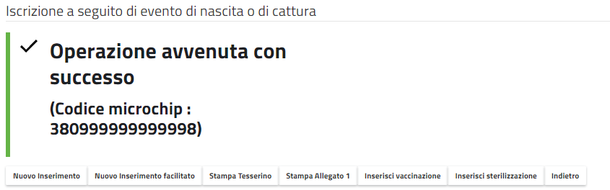

Questa ultima maschera offre una serie di agevolazioni.

* Con il primo pulsante (Nuovo Inserimento) SIRAAF rientra nella maschera di inserimento, svuotando tutti i campi
* Tramite il secondo pulsante (Nuovo inserimento facilitato), SIRAAF rientra nella maschera ma non cancella tutti i dati. E’ da utilizzare nel caso di iscrizione delle cucciolate dove molti dati sono comuni fra i diversi animali

Di facile comprensione sono gli altri pulsanti.

# Applicazione microchip

“*Eventi->Applicazione microchip*”

Applicazione microchip consente di registrare l’applicazione di un nuovo microchip su un animale già identificato. Questa esigenza sorge quando il microchip applicato sull’animale non risulta leggibile.

La funzionalità si apre con la solita maschera di ricerca descritta in precedenza.

Cliccando su nuovo inserimento si apre una maschera che richiede fondamentalmente 3 tipi di informazioni

* Il codice del microchip applicato;



* L’animale per il quale si è resa necessaria la re-identificazione



* Il veterinario che ha effettuato l’operazione di identificazione (recuperato dal sistema una volta immesso nuovo microchip).

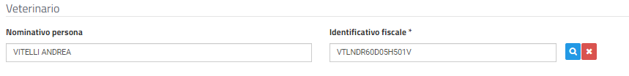

Rimane poi da inserire la data dell’applicazione e della comunicazione.

Da questo momento in poi l’animale potrà essere richiamato solo tramite il nuovo microchip. Il vecchio codice è utilizzabile nella sezione Interrogazioni.

# Eventi sanitari

## Aspetti generali

Gli eventi sanitari previsti in SIRAAF sono di quattro tipologie:

* Accertamenti
* Visite
* Interventi
* Trattamenti

SIRAAF organizza queste tipologie in un contenitore che si chiama cartella clinica. L’utente è libero di creare tante cartelle cliniche per un solo animale oppure inserire tutti le informazioni sanitarie di un soggetto in un’unica cartella. La scelta dipende dalla propria organizzazione.

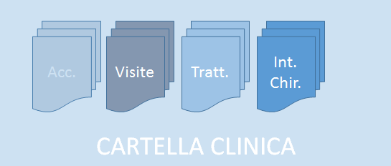

**NB: le informazioni contenute in una cartella non sono visibili da un’altra cartella clinica. Questo può comportare alcune difficoltà nel reperire le informazioni che si cercano.**

Quindi, nel caso non si ritenga importante classificare in cartelle cliniche in base alle diverse attività realizzate su un animale, risulta più conveniente inserire tutto in una cartella clinica. Questo aspetto è da tenere in considerazione al momento della registrazione dell’evento.

Il menu prevede infatti tre funzionalità distinte:

* Cartella clinica
* Inserimento intervento in **nuova cartella clinica**
* Inserimento trattamento in **nuova cartella clinica**

**La prima opzione è quella da utilizzare nel caso si vogliano inserire tutte le informazioni in un’unica cartella.**

**Le altre due opzioni sono delle agevolazioni ma creano nuove cartelle e quindi gli eventi vengono archiviati in cartelle cliniche differenti.**

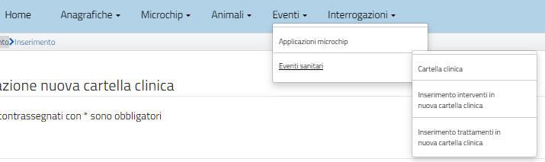

## Cartella clinica

*“Eventi->Eventi sanitari->Cartella clinica”*

La finestra si apre con la solita maschera di ricerca nella quale compaiono i classici pulsanti  e .

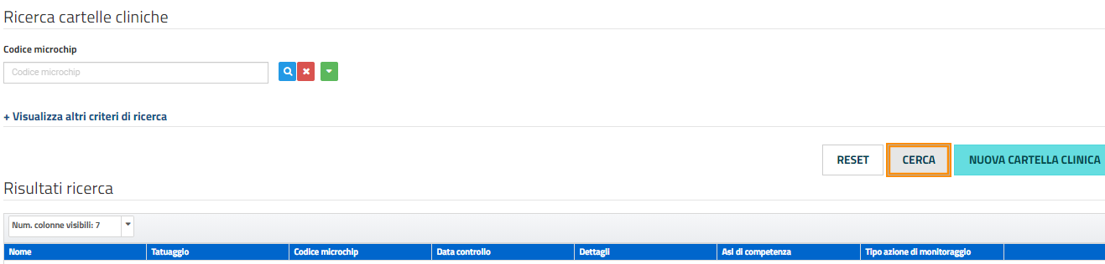

A questo punto l’utente può decidere se inserire le informazioni in una cartella clinica già esistente oppure crearne una nuovo

### Creazione di una nuova cartella clinica

Nella figura seguente si riporta la nuova finestra che si apre. Le informazioni importanti riguardano il codice microchip dell’animale e la data di creazione della cartella.

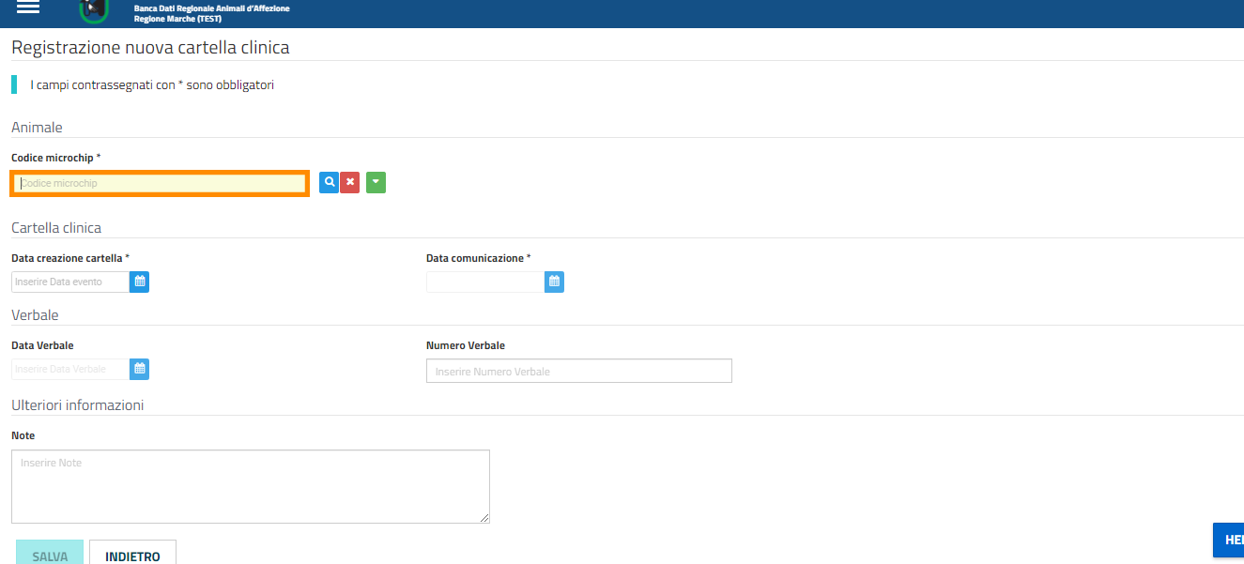

Non appena inserite queste due informazioni l’applicativo rende visibile le sezioni relative alle quattro tipologie di eventi sanitari precedentemente menzionati.

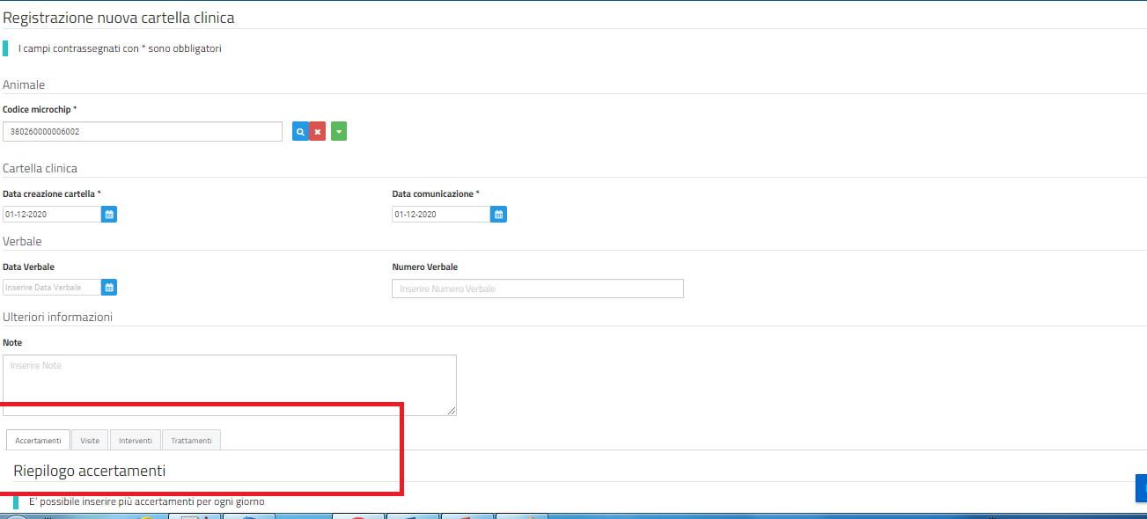

Si può quindi procedere con l’inserimento degli eventi sanitari

#### Inserimento eventi sanitari

La sezione degli eventi sanitari è composta da quattro TAB



Ad ognuno di questi TAB è associata una griglia riepilogativa con possibilità di inserimento di un nuovo evento. Di seguito un breve excursus di questi quattro TAB

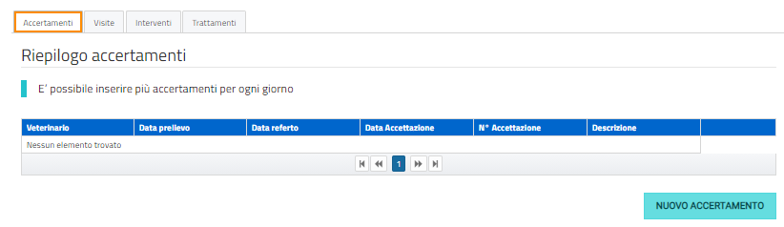

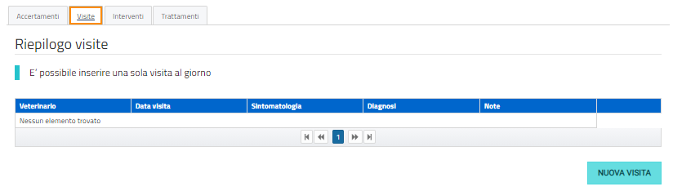

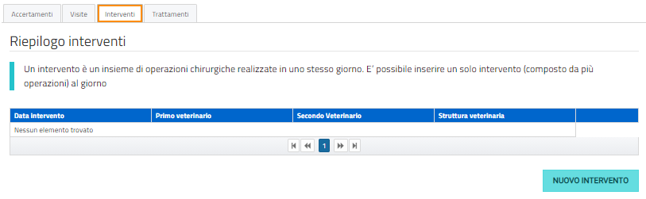

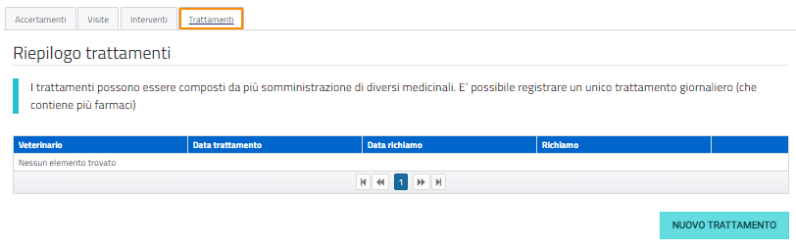

##### Inserimento accertamenti

La maschera di inserimento indica che è possibile inserire più accertamenti in un unico giorno. Cliccando su  si apre una maschera che richiede la registrazione del veterinario, della data del prelievo, della tipologia di accertamento ed di altre informazioni.

In fondo alla maschera sono presenti due box da spuntare

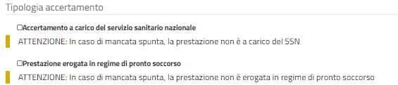

Una volta riempiti tutti i campi si conferma cliccando sul bottone .

Il sistema ci informa che l’operazione è avvenuta con successo e premendo il tasto ci riporta alla pagina con i 4 TAB e visualizza nella griglia l’accertamento appena registrato.

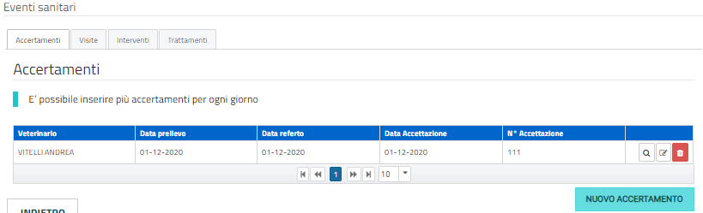

E’ possibile inserirne uno nuovo cliccando su , oppure:

* eliminare 
* modificare 
* visualizzare 

un evento preventivamente inserito.

##### Inserimento visite

In maniera del tutto analoga è possibile inserire una visita, spostandoci sul TAB visite. La maschera ci informa che “*è possibile inserire una sola visita al giorno*”.

Cliccando su si apre una maschera contenente una serie dettagliata di campi non obbligatori da inserire.

Inserite le informazioni, l’evento si salva attraverso il pulsante 

Il sistema ci informa che l’operazione è avvenuta con successo e premendo il tasto ci riporta alla pagina con i 4 TAB e visualizza nella griglia la visita appena registrata.

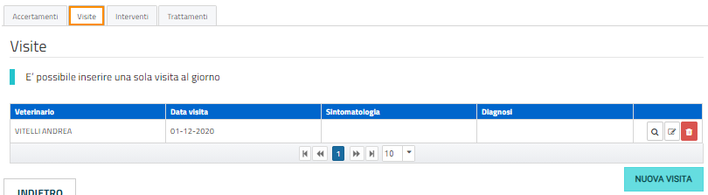

##### Inserimento interventi

TAB Interventi. SIRAAF informa che “*un intervento è un insieme di operazioni chirurgiche realizzate in uno stesso giorno. E’ possibile inserire un solo intervento (composto da più operazioni) al giorno*”.

SIRAAF fa, quindi, la distinzione fra INTERVENTO e OPERAZIONE. Un intervento può essere costituito da diverse operazioni ed è possibile registrare un solo intervento al giorno.

Con il pulsante  si apre una nuova finestra per la registrazione delle diverse operazioni.

La pagina richiede, nella parte iniziale, alcuni dati di facile comprensione (data intervento, struttura dove si è svolto l’intervento, veterinari, note ed eventuali riferimenti a verbali); l’ultima parte è dedicata alla registrazione delle operazioni che come abbiamo detto in precedenza possono essere 1 o più.

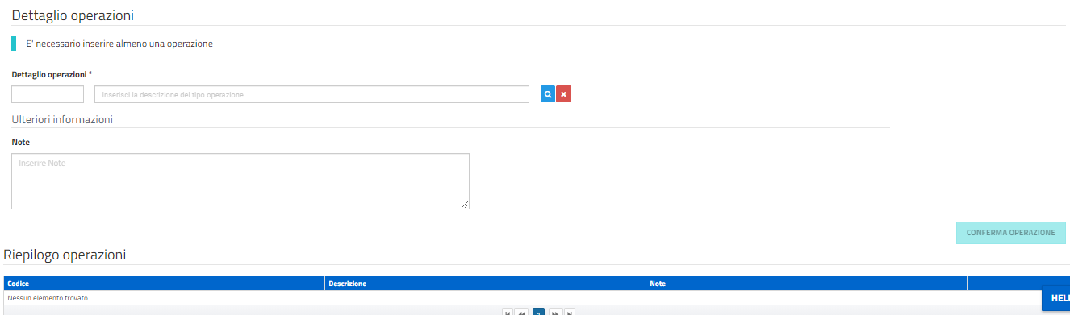

Si procede selezionando una operazione tramite “**Dettaglio operazioni \***” e cliccando poi sul pulsante (che si abilita solo una volta che è stata inserita l’operazione). Una nuova riga viene aggiunta nella griglia riepilogo operazioni.

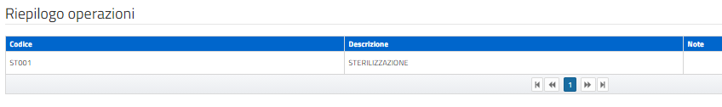

Si può aggiungere una nuova operazione tramite “**Dettaglio operazioni \***” oppure salvare il tutto attraverso il pulsante salva.

Il sistema ci informa che l’operazione è avvenuta con successo e premendo il tasto ci riporta alla pagina con i 4 TAB e visualizza nella griglia l’intervento appena registrato.

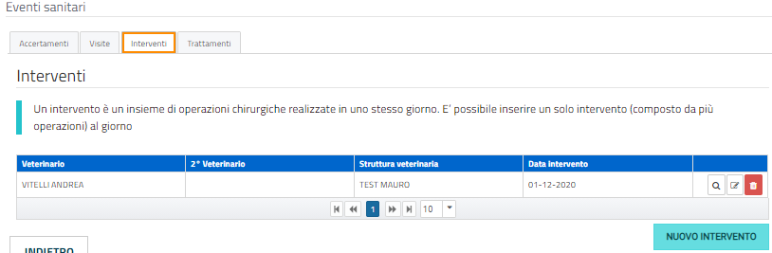

##### Inserimento trattamenti

TAB trattamenti. Analogamente con quando spiegato per gli interventi, in SIRAAF “*I trattamenti possono essere composti da più somministrazione di diversi medicinali. E’ possibile registrare un unico trattamento giornaliero (che contiene più farmaci)*”.

SIRAAF differenzia fra TRATTAMENTO e SOMMINISTRAZIONE. Un trattamento può essere costituito da diverse somministrazioni ed è possibile registrare un solo trattamento al giorno.

Con il pulsante  si apre una nuova finestra per la registrazione.

La pagina richiede, nella parte iniziale, alcuni dati di facile comprensione (data trattamento, veterinario, note ed eventuali riferimenti a verbali). L’ultima parte è dedicata alla registrazione delle somministrazioni che, come indicato in precedenza, possono essere 1 o più.

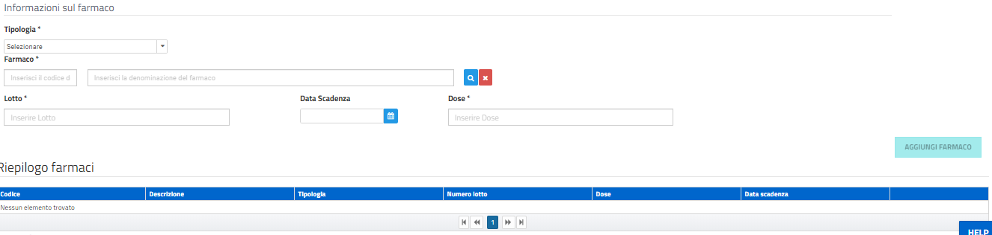

Si procede selezionando la ”**tipologia \***” (farmaco o vaccino), il farmaco utilizzato “**Farmaco \***”, si registrano le informazioni sulla confezione e si conferma con . Una nuova riga viene aggiunta nella griglia riepilogo delle somministrazioni.

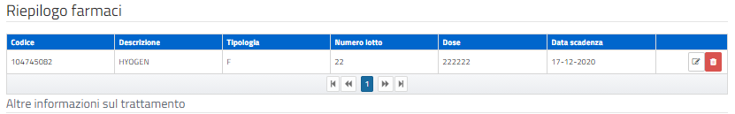

Si può aggiungere una nuova somministrazione selezionando nuovamente la ”**tipologia \***” (farmaco o vaccino), il farmaco utilizzato “**Farmaco \***” e procedendo come per il precedente farmaco oppure si termina attraverso il pulsante salva.

Il sistema ci informa che l’operazione è avvenuta con successo e premendo il tasto ci riporta alla pagina con i 4 TAB e visualizza nella griglia il trattamento appena registrato.

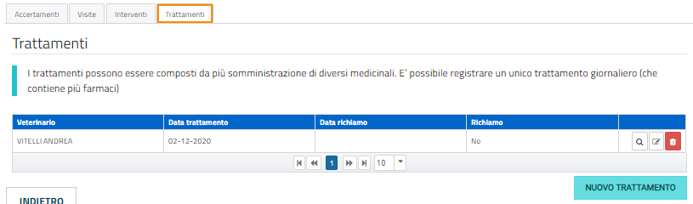

## Inserimento intervento in nuova cartella clinica

Questa funzionalità porta direttamente alla gestione degli interventi (vedi il paragrafo “Inserimento interventi” descritto in precedenza).

**Il nuovo intervento verrà inserito in una nuova cartella clinica**

## Inserimento trattamento in nuova cartella clinica

Questa funzionalità porta direttamente alla gestione degi trattamenti (vedi il paragrafo “Inserimento trattamenti” descritto in precedenza).

**Il nuovo trattamento verrà inserito in una nuova cartella clinica**